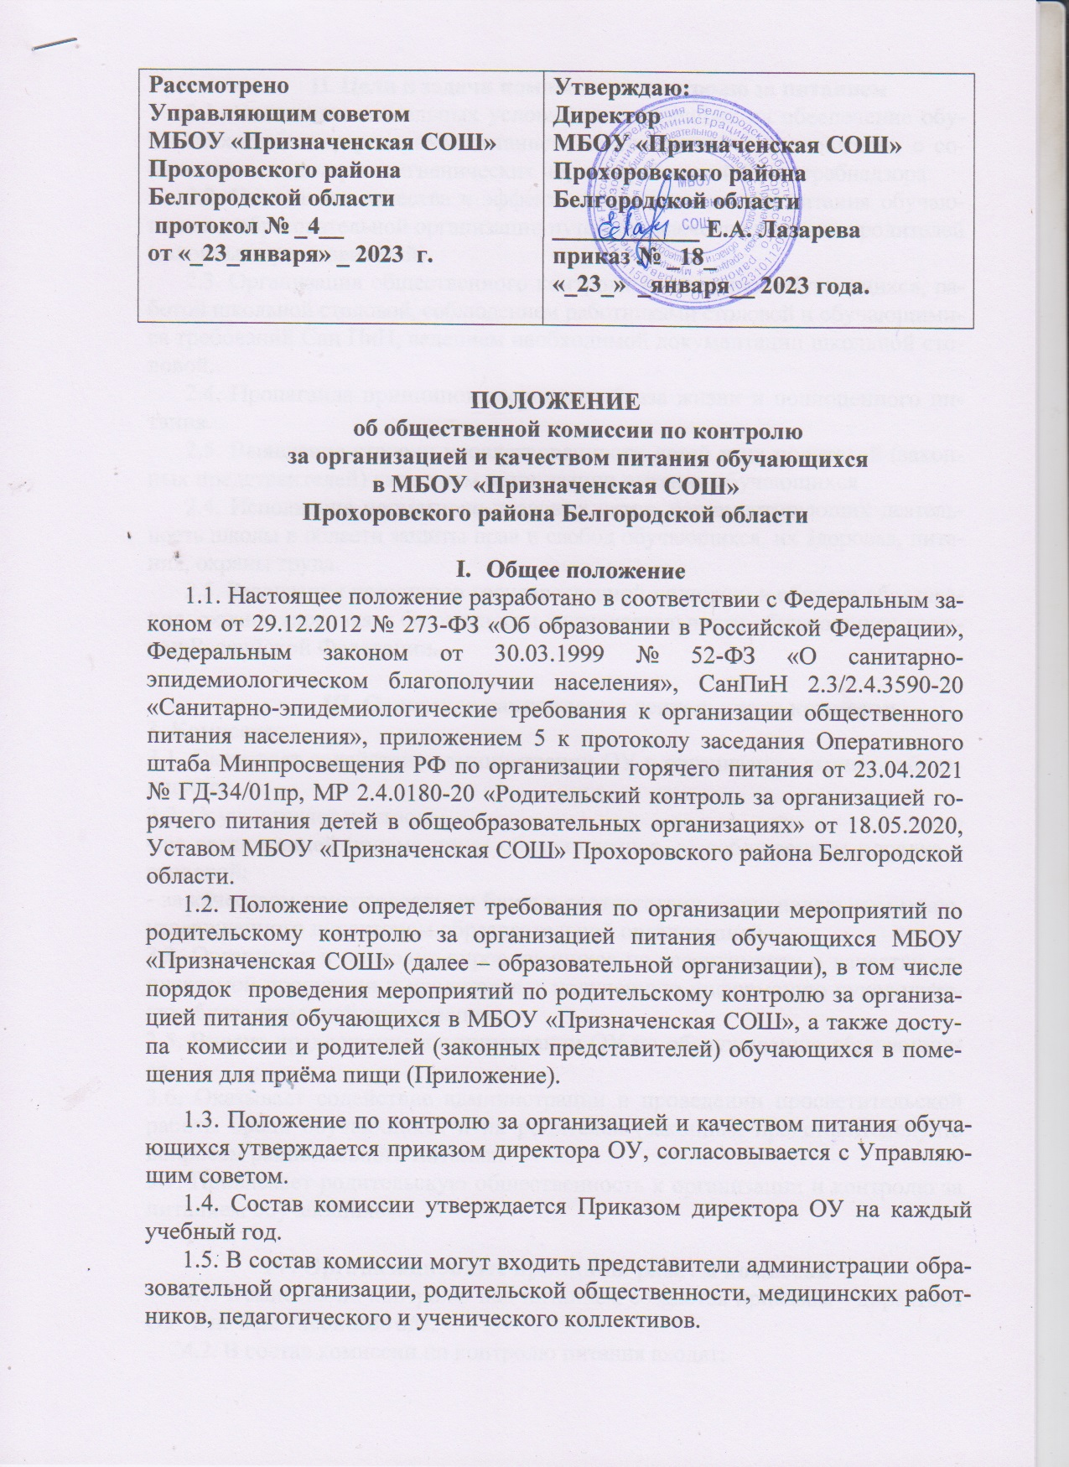  Рассмотрено  Управляющим советом  МБОУ «Призначенская СОШ»  Прохоровского района  Белгородской области  протокол № _4__  от «_23_января» _ 2023 г. | Утверждаю:  Директор  МБОУ «Призначенская СОШ»  Прохоровского района  Белгородской области  ____________ Е.А. Лазарева  приказ № _18_  «_23_» _января__ 2023 года.

ПОЛОЖЕНИЕ
об общественной комиссии по контролю
за организацией и качеством питания обучающихся
в МБОУ «Призначенская СОШ»
Прохоровского района Белгородской области

- Общее положение
1.1. Настоящее положение разработано в соответствии с Федеральным законом от 29.12.2012 № 273-ФЗ «Об образовании в Российской Федерации», Федеральным законом от 30.03.1999 № 52-ФЗ «О санитарно-эпидемиологическом благополучии населения», СанПиН 2.3/2.4.3590-20 «Санитарно-эпидемиологические требования к организации общественного питания населения», приложением 5 к протоколу заседания Оперативного штаба Минпросвещения РФ по организации горячего питания от 23.04.2021 № ГД-34/01пр, МР 2.4.0180-20 «Родительский контроль за организацией горячего питания детей в общеобразовательных организациях» от 18.05.2020, Уставом МБОУ «Призначенская СОШ» Прохоровского района Белгородской области.
1.2. Положение определяет требования по организации мероприятий по родительскому контролю за организацией питания обучающихся МБОУ «Призначенская СОШ» (далее – образовательной организации), в том числе порядок проведения мероприятий по родительскому контролю за организацией питания обучающихся в МБОУ «Призначенская СОШ», а также доступа комиссии и родителей (законных представителей) обучающихся в помещения для приёма пищи (Приложение).
1.3. Положение по контролю за организацией и качеством питания обучающихся утверждается приказом директора ОУ, согласовывается с Управляющим советом.
1.4. Состав комиссии утверждается Приказом директора ОУ на каждый учебный год.
1.5. В состав комиссии могут входить представители администрации образовательной организации, родительской общественности, медицинских работников, педагогического и ученического коллективов.

II. Цели и задачи комиссии по контролю за питанием
2.1. Создание оптимальных условий, направленных на обеспечение обучающихся сбалансированным питанием, качественного приготовления, с соблюдением санитарно-гигиенических норм и требований Роспотребнадзора.
2.2. Повышение качества и эффективности организации питания обучающихся в образовательной организации путем привлечения внимания родителей (законных представителей).
2.3. Организация общественного контроля за питанием обучающихся, работой школьной столовой, соблюдением работниками столовой и обучающимися требований Сан ПиН, ведением необходимой документации школьной столовой.
2.4. Пропаганда принципов здорового образа жизни и полноценного питания.
2.5. Выявление степени удовлетворенности детей и их родителей (законных представителей) качеством организации питания обучающихся
2.4. Исполнение нормативно-правовых актов, регламентирующих деятельность школы в области защиты прав и свобод обучающихся, их здоровья, питания, охраны труда.
2.5. Реализация принципов государственной политики в области образования, охраны здоровья и безопасности жизнедеятельности обучающихся граждан Российской Федерации.

III. Основные направления деятельности комиссии
3. Комиссия:
3.1. Оказывает содействие администрации ОУ в организации питания обучающихся.
3.2. Осуществляет контроль:
- за организацией приема пищи обучающимися, за соблюдением порядка в столовой;
- за качеством приготовленных блюд в соответствии с двухнедельным меню, утвержденного директором образовательной организацией.
3.3. Организует и проводит опрос учащихся по ассортименту и качеству отпускаемой продукции и представляет полученную информацию руководителю образовательной организации.
3.5. Вносит предложения администрации ОУ по обслуживанию обуч-ся.
3.6. Оказывает содействие администрации в проведении просветительской работы среди обучающихся и их родителей (законных представителей) по вопросам рационального питания.
3.7. Привлекает родительскую общественность к организации и контролю за питанием обучающихся.

IV. Организационные принципы работы комиссии
4.1. Комиссия по контролю над питанием создается приказом директора ОУ в начале учебного года.
4.2. В состав комиссии по контролю питания входят:
- Председатель комиссии по контролю над питанием;
- Члены комиссии (представители педколлектива, родительской общественности).

V. Организация работы комиссии по контролю за питанием
5.1. Комиссия по контролю за питанием строит свою работу в соответствии с графиком работы на учебный год, определяя цели и задачи текущего контроля его сроки, подведение итогов и время на устранение отмеченных недостатков в ходе контроля.
5.2. Комиссия по контролю за питанием может осуществлять свои функции вне плана (графика) работы по инициативе администрации, по жалобе, из-за нарушения нормативно-правовых актов в области защиты прав ребенка, его здоровья, питания, безопасности со стороны работников пищеблока, педагогических работников, администрации ОУ.
5.3. Результаты контроля (экспертизы) отражаются в акте.
5.4. Плановая работа комиссии по контролю за питанием должна осуществляться не реже 1 раза в месяц.
5.5. Комиссия по контролю за питанием информирует о своей работе, о результатах контроля администрацию ОУ; педагогов и родителей на заседаниях Управляющего совета.

VI. Функциональные обязанности комиссии по контролю за питанием
6.1. Контроль посещений столовой школьниками, учетом качества фактически отпущенных бесплатных завтраков и обедов.
6.2. Контроль за санитарным состоянием пищеблока и обеденного зала.
6.3. Контроль за состоянием мебели в обеденном зале, наличием в достаточном количестве посуды, специальной одежды, санитарно-гигиенических средств, кухонного разделочного оборудования и уборочного инвентаря.
6.5. Контроль за дежурством классов и педагогов в столовой.
6.6. Контроль за своевременным и качественным ремонтом технологического и холодильного оборудования пищеблока, систем тепло-водо-энергообеспечения.
6.7. Контроль за графиком приема пищи обучающихся во время перемен, за режимом работы столовой и буфета.
6.8. Выводы, замечания и предложения комиссии по контролю за питанием должны приниматься к руководству и исполнению работниками пищеблока, администрацией ОУ и администрацией, организующей питание.
6.9. С целью контроля за принятыми мерами по устранению отмеченных недостатков в ходе предшествующей проверки, комиссия по контролю за питанием может назначить повторную проверку.

VII. Документация комиссии по контролю организации питания
5.1. Комиссия ведет журнал по учёту учащихся, состоящих на питании детей.
5.2. Заседания комиссии оформляются протоколом. Протоколы подписываются председателем и секретарем.
5.3. Папка протоколов заседания комиссии и тетрадь контроля за организацией питания хранится у председателя комиссии.
Приложение к положению
об общественной комиссии по
контролю за организацией и
качеством питания обучающихся

Порядок
проведения мероприятий по родительскому контролю за организацией питания обучающихся в МБОУ «Призначенская СОШ», а также доступа
комиссии и родителей (законных представителей) обучающихся в помещения для приёма пищи
1. Общие положения
1.1. Порядок проведения мероприятий по родительскому контролю за организацией питания обучающихся в МБОУ «Призначенская СОШ» (далее – Порядок) разработан в соответствии с Федеральным законом от 29.12.2012 № 273-ФЗ «Об образовании в Российской Федерации», Федеральным законом от 30.03.1999 № 52-ФЗ «О санитарно-эпидемиологическом благополучии населения», СанПиН 2.3/2.4.3590-20 «Санитарно-эпидемиологические требования к организации общественного питания населения», приложением 5 к протоколу заседания Оперативного штаба Минпросвещения РФ по организации горячего питания от 23.04.2021 № ГД-34/01пр, МР 2.4.0180-20 «Родительский контроль за организацией горячего питания детей в общеобразовательных организациях» от 18.05.2020, Уставом МБОУ «Призначенская СОШ» Прохоровского района Белгородской области.

1.2. Порядок определяет требования по организации мероприятий по родительскому контролю за организацией питания обучающихся МБОУ «Призначенская СОШ» (далее – образовательной организации), в том числе порядок доступа членов комиссии и родителей (законных представителей) обучающихся в помещения для приема пищи.

2. Порядок проведения мероприятий по родительскому контролю за организацией
питания обучающихся в образовательной организации
2.1. Организация мероприятий по родительскому контролю за организацией питания обучающихся
2.1.1. Родительский контроль за организацией питания обучающихся в образовательной организации осуществляется в форме участия родителей (законных представителей) в работе постоянно действующей комиссии. Также родительский контроль может осуществляться в форме индивидуального контроля.
2.1.2. К мероприятиям родительского контроля за организацией питания обучающихся относятся:
а) при комиссионном контроле:
- посещение помещений для приема пищи;
- мониторинг выполнения мероприятий по организации питания обучающихся;
- документарная проверка;
- изучение мнений обучающихся и их родителей (законных представителей);
б) при индивидуальном контроле – посещение помещений для приема пищи по вопросу, относящемуся к питанию своего ребенка.
Организация родительского контроля не может проводиться иными способами, кроме как посредством мероприятий, указанных в настоящем пункте.
2.1.3. Руководитель образовательной организации назначает сотрудников образовательной организации, ответственных за взаимодействие с членами комиссии и родителями (законными представителями) в рамках проведениями ими мероприятий контроля за организацией питания обучающихся.
2.2. Основания проведения мероприятий по родительскому контролю за организацией питания обучающихся
2.2.1. Основанием для проведения контрольных мероприятий может стать:
- наличие сведений о некачественном и (или) неполноценном питании обучающихся;
- случай отравления обучающегося;
- наступление сроков проведения контрольных мероприятий;
- проверка устранения замечаний, выявленных при предыдущем контрольном мероприятии.

2.2.2. О проведении контрольных мероприятий во взаимодействии с представителями образовательной организации члены комиссии уведомляют представителя образовательной организации в письменном виде не позднее чем за три рабочих дня до начала проведения контрольных мероприятий. Если направить уведомление оказалось невозможным, контрольные мероприятия не проводятся.
2.3. Проведение мероприятий по родительскому контролю за организацией питания обучающихся
2.3.1. Контрольные мероприятия, проводимые во взаимодействии с представителями образовательной организации, осуществляются в соответствии с требованиями, установленными настоящим Порядком.
2.3.2. Все контрольные мероприятия проводятся в дни работы образовательной организации.
2.3.3. Срок проведения мероприятия не может превышать одного рабочего дня.
2.3.4. Во время контрольных мероприятий члены комиссии вправе:
- знакомиться с документами по организации питания обучающихся;
- запрашивать и получать информацию по организации питания обучающихся;
- задавать ответственному представителю общеобразовательной организации и представителю организатора питания вопросы в рамках их компетенций и в пределах полномочий комиссии;
- запрашивать сведения о результатах лабораторно-инструментальных исследований качества и безопасности поступающей пищевой продукции и готовых блюд в рамках производственного контроля;
- участвовать в проведении мероприятий, направленных на пропаганду здорового питания.
2.3.5. Во время контрольных мероприятий члены комиссии не вправе:
- допускать неуважительное отношение к сотрудникам образовательной организации, сотрудникам пищеблока, обучающимся;
- оценивать соблюдение требований, если оценка соблюдения таких требований не относится к полномочиям членов комиссии;
- требовать представления документов, информации, если они не относятся к предмету контрольного мероприятия, а также изымать оригиналы таких документов;
- превышать установленные сроки контрольного мероприятия.

2.4. Оформление результатов мероприятий по родительскому контролю за организацией питания обучающихся
2.4.1. По окончании проведения контрольного мероприятия, предусматривающего посещение помещений для приема пищи, составляется оценочный лист и акт проверки. Также дополнительно могут оформляться иные документы в зависимости от основания проведения контрольного мероприятия.
Представители образовательной организации знакомятся с содержанием документов на месте проведения контрольного мероприятия.
2.4.2. По окончании проведения контрольного мероприятия, предусматривающего мониторинг выполнения мероприятий по организации питания обучающихся, документарную проверку и изучение мнений обучающихся и их родителей (законных представителей), составляется чек – лист и акт проверки.
3. Порядок доступа членов комиссии и родителей (законных представителей)
обучающихся в помещения для приема пищи
3.1. Условия доступа членов комиссии и родителей (законных представителей) обучающихся в помещения для приема пищи
3.1.1. Члены комиссии и родители (законные представители) обучающихся, изъявившие желание посетить помещения для приема пищи, должны иметь:
- личную медицинскую книжку с результатами обследования, для работы в организациях, деятельность которых связана с воспитанием и обучением детей. Книжка должна быть оформлена в соответствии с требованиями санитарного законодательства;
- действующий сертификат о вакцинации против COVID-19.
Документы представляются представителю образовательной организации для ознакомления.
3.1.2. Непосредственно перед каждым посещением помещений для приема пищи члены комиссии и родители (законные представители) обучающихся обязаны:
- предоставить сотруднику образовательной организации отрицательные результаты тестирования на COVID-19 или справку об отсутствии коронавируса;
- пройти термометрию;
- пройти осмотр на наличие гнойничковых заболеваний кожи рук и открытых поверхностей тела, признаков инфекционных заболеваний и получить допуск от ответственного лица образовательной организации.
3.2. Организация и оформление посещения членами комиссии и родителями (законными представителями) обучающихся помещений для приема пищи
3.2.1. Члены комиссии и родители (законные представители) обучающихся посещают помещения для приема пищи в соответствии с требованиями, установленными настоящим Порядком. Члены комиссии дополнительно руководствуются Положением о комиссии по родительскому контролю за организацией питания обучающихся.
3.2.2. Посещение помещений для приема пищи осуществляется членами комиссии и родителями (законными представителями) в рабочий день и во время работы пищеблока образовательной организации в соответствии с графиком посещения помещений для приема пищи.
3.2.3. В течение одной смены питания каждого учебного дня помещения для приема пищи могут посетить не более трех посетителей. От одного класса (на одной перемене) посетить помещения для приема пищи может только один родитель (законный представитель). Родители (законные представители) обучающихся из разных классов могут посетить помещения для приема пищи как на одной, так и на разных переменах.
3.2.4. Члены комиссии и родители (законные представители) обучающихся информируются о времени отпуска горячего питания и имеют право выбрать для посещения любую перемену, во время которой осуществляется отпуск горячего питания.
3.2.5. График посещения помещений для приема пищи формируется и заполняется на каждую рабочую неделю месяца на основании заявок, поступивших от членов комиссии и (или) родителей (законных представителей) обучающихся и согласованных уполномоченным лицом образовательной организации.
3.2.6. Сведения о поступившей заявке на посещение заносятся в журнал учета заявок, который должен быть прошит, пронумерован и скреплен печатью и подписью руководителя образовательной организации.
3.2.7. Заявка на посещение помещений для приема пищи подается непосредственно в образовательную организацию каждый вторник и четверг рабочей недели. Посещение на основании заявки, поданной в более поздний срок, возможно по согласованию с администрацией образовательной организации.
3.2.8. Заявка на посещение помещений для приема пищи подается на имя руководителя образовательной организации и должна быть написана в письменной форме (бумажной или электронной).
3.2.9. Заявка должна содержать сведения:
- Ф. И. О. заявителя;
- контактный номер телефона и адрес электронной почты заявителя – при наличии;
- причину посещения;
- желаемое время посещения (день, час, прием пищи);
- Ф. И. О. и класс обучающегося, в интересах которого действует родитель (законный представитель), – сведения указываются родителем (законным представителей) при индивидуальном посещении помещений для приема пищи.
Заявка принимается только в случае указания всех обязательных сведений.
3.2.10. Заявка должна быть рассмотрена и согласована руководителем образовательной организации или иным уполномоченным лицом образовательной организации.
3.2.11. Результат рассмотрения заявки незамедлительно (при наличии технической возможности для связи) доводится до сведения члена комиссии и (или) родителя (законного представителя) по указанному им в заявке контактному номеру телефона или адресу электронной почты.
В случае невозможности посещения помещений для приема пищи в указанное членом комиссии и (или) родителем (законным представителем) в заявке время (не выполняются предусмотренные п. 3.2.2, 3.2.3 Положения правила посещения) сотрудник образовательной организации уведомляет родителя (законного представителя) о ближайшем возможном для посещения времени.
Новое время посещения может быть согласовано членом комиссии и (или) родителем (законным представителем) письменно или устно.
3.2.12. Результат рассмотрения заявки, время посещения в случае его согласования отражаются в журнале учета заявок.
3.2.13. Посещение помещений для приема пищи в согласованное время осуществляется членом комиссии и (или) родителем (законным представителем) в сопровождении сотрудника образовательной организации.
3.2.14. По результатам посещения помещений для приема пищи посетитель делает отметку в графике посещения. Посетитель вправе оставить предложения и замечания.
3.2.15. Предложения и замечания, оставленные родителями (законными представителями) и (или) представленные членами комиссии, подлежат обязательному рассмотрению органами управления образовательной организации, к компетенции которых относится решение вопросов в сфере организации питания.
3.2.16. Рассмотрение предложений и замечаний, оставленных родителями (законными представителями) и (или) членами комиссии, осуществляется не реже одного раза в месяц компетентными органами образовательной организации.
3.3. Права и обязанности членов комиссии и родителей (законных представителей) при посещении помещений для приема пищи
3.3.1. Члены комиссии и родители (законные представители) обучающихся при посещении помещений для приема пищи имеют право:
- знакомиться с утвержденными меню;
- наблюдать реализацию блюд и продукции из утвержденного меню;
- наблюдать полноту потребления блюд и продукции обучающимися;
- знакомиться с информацией о реализуемых блюдах и продукции (о стоимости, фирменном наименовании продукции питания с указанием способов приготовления блюд и входящих в них основных ингредиентов, их весе (объеме), сведениях о пищевой ценности блюд);
- опрашивать обучающихся и сотрудников пищеблока;
- продегустировать блюда или рациона из ассортимента текущего дня (блюда должны быть заказаны заранее).
3.3.2. Члены комиссии и родители (законные представители) обучающихся при посещении помещений для приема пищи не вправе:
- проходить в производственные помещения пищеблока, в целях соблюдения правил по технике безопасности и ненарушения процесса приготовления пищи;
- вмешиваться в непосредственный процесс организации питания;
- отвлекать обучающихся во время приема пищи;
- допускать неуважительное отношение к сотрудникам образовательной организации, сотрудникам пищеблока, обучающимся и иным посетителям образовательной организации;
- находиться в помещениях для приема пищи вне графика, утвержденного руководителем общеобразовательной организации;
- производить фото- и видеоматериалы, содержащие информацию, поименованную в Федеральном законе от 27.07.2006 № 152-ФЗ «О персональных данных».
3.3.3. Во время посещения помещений для приема пищи члены комиссии и родители (законные представители) обучающихся обязаны:
- носить санитарную одежду (халат, косынку и бахилы) и средства индивидуальной защиты (маска, перчатки). Санитарную одежду и средства индивидуальной защиты предоставляет образовательная организация;
- соблюдать правила личной гигиены и другие мероприятия, направленные на предотвращение распространения инфекций.

4. Заключительные положения
4.1. Содержание настоящего Порядка доводится до сведения членов комиссии и родителей (законных представителей) обучающихся путем его размещения на информационном стенде и сайте образовательной организации в информационно-телекоммуникационной сети интернет.
4.2. Контроль за реализацией настоящего Порядка осуществляют руководитель образовательной организации и иные органы управления образовательной организацией в соответствии с их компетенцией.

